TRƯỜNG ĐẠI HỌC THỦY LỢI

KHOA CÔNG NGHỆ THÔNG TIN
NGÀNH HỆ THỐNG THÔNG TIN



BÁO CÁO BÀI TẬP LỚN
TÌM KIẾM/PHÂN LOẠI ÂM THANH DỰA TRÊN NĂNG LƯỢNG VÀ TẦN SỐ

Sinh viên thực hiện – Mã sinh viên | Trần Văn Chiến – 2251161958  Chu Văn Quỳnh – 2251162133  Nguyễn Quang Linh –2251162058  Lê Thị Tâm – 2251162145
Lớp: | 64HTTT4

Hà Nội, 2026
MỤC LỤC
I. PHÁT BIỂU BÀI TOÁN 2
1. Mô tả bài toán 2
2. Mục tiêu của bài toán 2
3. Mô hình bài toán 3
4. Ý nghĩa của bài toán 3
II. NHỮNG GÌ THỰC HIỆN 4
1. Thu nhận và tiền xử lý tín hiệu 4
2. Trích xuất đặc trưng STE và ZCR 5
2.1. Tính STE – Short-Time Energy 5
2.2. Tính ZCR – Zero Crossing Rate 6
3. Tạo vector đặc trưng đại diện file âm thanh 7
4. Phân loại âm thanh theo ngưỡng 8
5. Lưu trữ dữ liệu vào cơ sở dữ liệu 9
6. Tìm kiếm âm thanh tương tự 10
7. Giao diện người dùng 11
III. KẾT QUẢ THU ĐƯỢC 12
1. Kết quả xây dựng hệ thống 12
2. Kết quả trích xuất đặc trưng 14
3. Kết quả phân loại 15
4. Kết quả tìm kiếm tương tự 15

I. PHÁT BIỂU BÀI TOÁN

1. Mô tả bài toán
Trong thực tế, kho dữ liệu âm thanh ngày càng lớn, bao gồm nhiều loại âm thanh khác nhau như: tiếng nói, âm nhạc, tiếng ồn môi trường, âm thanh tĩnh,… Việc quản lý, phân loại và tìm kiếm các file âm thanh này theo nội dung là một bài toán quan trọng trong các hệ thống đa phương tiện hiện đại.
Tuy nhiên, phần lớn các hệ thống hiện nay chỉ cho phép tìm kiếm theo tên file, metadata hoặc thông tin thủ công, chưa khai thác được đặc trưng nội dung của tín hiệu âm thanh. Điều này làm giảm độ chính xác và tính tự động của hệ thống khi kho dữ liệu lớn và không được gán nhãn đầy đủ.
Bài toán đặt ra:
Xây dựng một hệ thống có khả năng tự động phân tích, phân loại và tìm kiếm âm thanh dựa trên nội dung tín hiệu, thông qua các đặc trưng năng lượng và tần số (STE và ZCR).

2. Mục tiêu của bài toán
Hệ thống cần giải quyết các yêu cầu sau:
- Tự động trích xuất đặc trưng STE (Short-Time Energy) và ZCR (Zero-Crossing Rate) từ tín hiệu âm thanh.
- Phân loại âm thanh thành các nhóm cơ bản:
  - Tiếng nói
  - Âm nhạc / Nhạc cụ
  - Âm thanh động / Nhiễu
  - Âm thanh tĩnh / Im lặng
- Xây dựng kho dữ liệu âm thanh lưu trữ đặc trưng STE–ZCR cho từng file.
- Cho phép tìm kiếm các file âm thanh tương tự dựa trên độ tương đồng giữa các vector đặc trưng.

3. Mô hình bài toán
Bài toán được mô hình hóa theo ba thành phần chính: đầu vào, xử lý và đầu ra.
Đầu vào:
Hệ thống tiếp nhận các file âm thanh với nhiều định dạng phổ biến như .wav, .mp3, .ogg, .flac và các định dạng tương tự.
Xử lý:
Quá trình xử lý bao gồm các bước chính:
Chuyển đổi tín hiệu âm thanh về dạng số và thực hiện phân khung để chuẩn bị cho việc trích xuất đặc trưng.
Tính toán các đặc trưng cơ bản của tín hiệu, bao gồm:
Năng lượng thời gian ngắn (STE);
Tốc độ qua điểm không (ZCR).
Tổng hợp các giá trị STE và ZCR thành vector đặc trưng đại diện cho từng file âm thanh.
Áp dụng các ngưỡng STE – ZCR để thực hiện phân loại tự động các file âm thanh theo nhóm nội dung.
Lưu trữ các vector đặc trưng và thông tin phân loại vào cơ sở dữ liệu để phục vụ cho quá trình quản lý và tìm kiếm.
Đầu ra:
Kết quả đầu ra của hệ thống bao gồm:
Nhãn phân loại của từng file âm thanh sau khi xử lý;
Danh sách các file âm thanh có nội dung tương tự khi thực hiện truy vấn tìm kiếm.

4. Ý nghĩa của bài toán
Bài toán giúp:
- Ứng dụng kiến thức xử lý tín hiệu số vào hệ đa phương tiện.
- Tăng tính tự động hóa trong quản lý kho âm thanh.
- Là nền tảng để mở rộng lên các hệ thống nhận dạng, tìm kiếm nội dung âm thanh nâng cao hơn (speech recognition, music information retrieval,…).

II. NHỮNG GÌ THỰC HIỆN
Nhóm đã xây dựng một hệ thống Desktop cho phép phân tích – phân loại – lưu trữ – tìm kiếm âm thanh dựa trên đặc trưng STE và ZCR, sử dụng ngôn ngữ Python với giao diện đồ họa PyQt5.

1. Thu nhận và tiền xử lý tín hiệu
- Hệ thống cho phép người dùng tải lên các file âm thanh định dạng:
.wav, .mp3, .ogg, .flac, .m4a, .aac
- Các file âm thanh được:
  - Chuyển về dạng mono nếu là stereo.
  - Chuẩn hóa biên độ về khoảng [-1, 1].
- Tín hiệu được chia thành các khung ngắn (frames) với:
  - Độ dài mặc định: 25 ms
  - Tỷ lệ chồng lấp: 50%

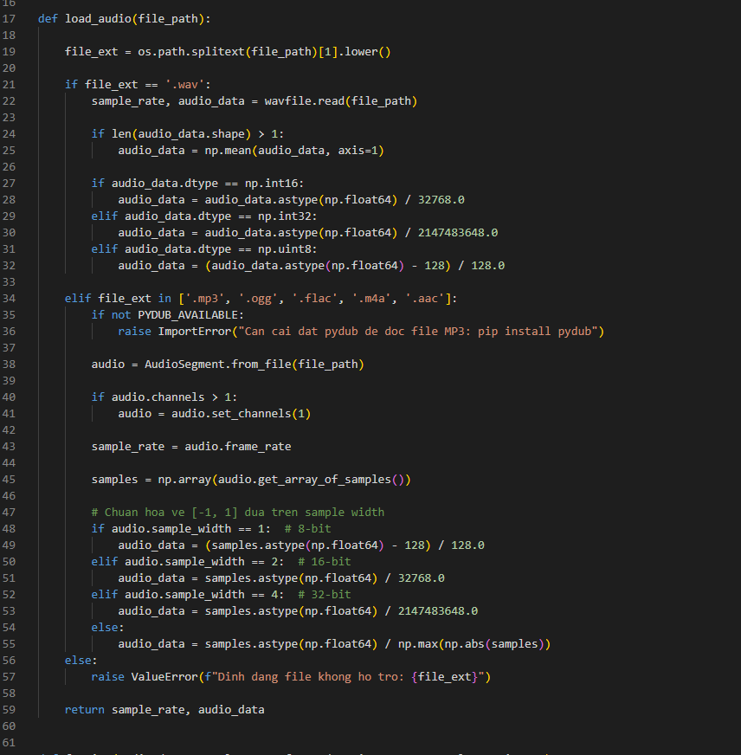

2. Trích xuất đặc trưng STE và ZCR
Nhóm tự cài đặt thuật toán, không dùng hàm có sẵn:

2.1. Tính STE – Short-Time Energy
Với mỗi khung, hệ thống tính:
$$STE(n)=\frac{1}{N}\sum_{m=1}^{N}{x_{n}}(m)^{2}$$
STE phản ánh mức năng lượng của tín hiệu trong từng khung, giúp phân biệt:
- Âm thanh mạnh (nhạc, nhiễu)
- Âm thanh yếu (tiếng nói, im lặng)
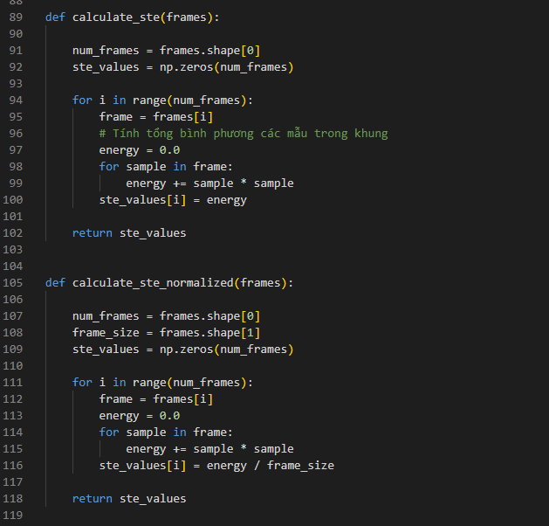

2.2. Tính ZCR – Zero Crossing Rate
Với mỗi khung:
$$ZCR(n)=\frac{1}{N-1}\sum_{m=1}^{N-1}{∣sgn(x(m))-sgn(x(m-1))∣}$$
ZCR phản ánh mức độ biến thiên tần số của tín hiệu, giúp phân biệt:
- Tiếng nói (ZCR cao)
- Âm nhạc/âm thanh đều (ZCR thấp)
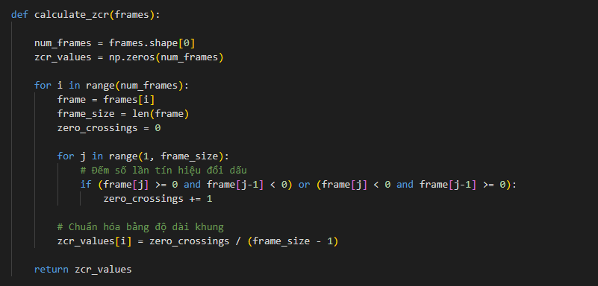

3. Tạo vector đặc trưng đại diện file âm thanh

Từ chuỗi STE và ZCR theo thời gian, hệ thống tổng hợp thành vector đặc trưng 8 chiều:
Thành phần | Mô tả
STE_mean | Giá trị trung bình STE
STE_std | Độ lệch chuẩn STE
STE_max | STE lớn nhất
STE_min | STE nhỏ nhất
ZCR_mean | Trung bình ZCR
ZCR_std | Độ lệch chuẩn ZCR
ZCR_max | ZCR lớn nhất
ZCR_min | ZCR nhỏ nhất

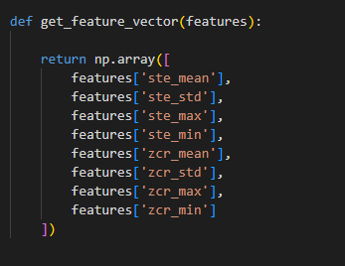
Vector này được dùng cho phân loại và tìm kiếm tương tự.

4. Phân loại âm thanh theo ngưỡng
Hệ thống áp dụng luật phân loại:
STE | ZCR | Nhãn
Cao | Thấp | Nhạc / Nhạc cụ
Thấp | Cao | Tiếng nói
Cao | Cao | Âm thanh động / Nhiễu
Thấp | Thấp | Âm thanh tĩnh / Im lặng

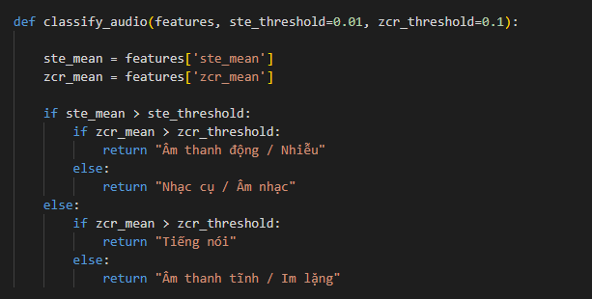
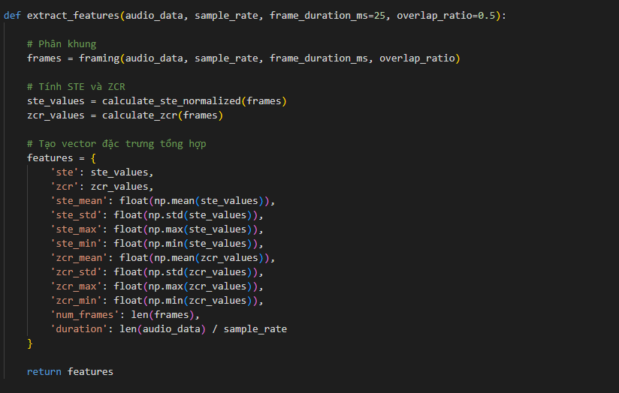
Ngưỡng mặc định:
- STE_threshold = 0.01
- ZCR_threshold = 0.1

5. Lưu trữ dữ liệu vào cơ sở dữ liệu
- Sử dụng SQLite làm kho dữ liệu âm thanh.
- Lưu:
  - Vector đặc trưng
  - Chuỗi STE, ZCR
  - Thông tin file (tên, thời lượng, nhãn phân loại)
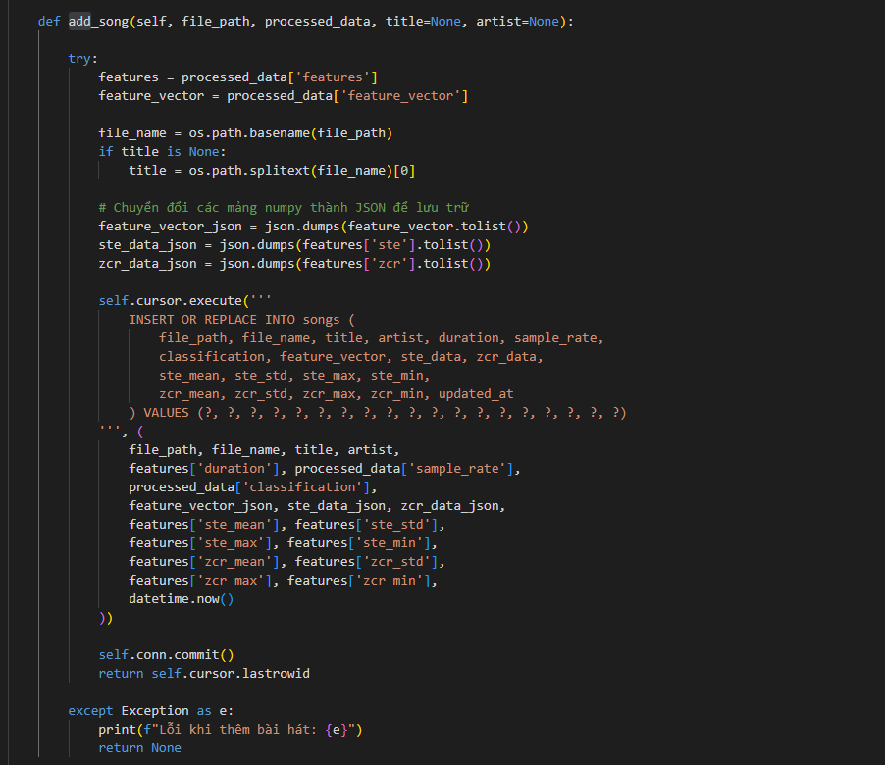

6. Tìm kiếm âm thanh tương tự
Hệ thống hỗ trợ 3 phương pháp:

Phương pháp | Mục đích
Euclidean Distance | Khoảng cách hình học
Cosine Similarity | So sánh hướng vector
Manhattan Distance | Tổng sai lệch tuyệt đối

Quy trình:
- Trích vector file truy vấn.
- So sánh với tất cả vector trong database.
- Trả về Top-K file giống nhất.

7. Giao diện người dùng
Ứng dụng Desktop cho phép:
- Phân tích file
- Hiển thị biểu đồ:
  - Dạng sóng âm
  - Đường STE
  - Đường ZCR
- Phát nhạc
- Lưu file vào kho
- Tìm kiếm file tương tự
- Thống kê dữ liệu trong kho
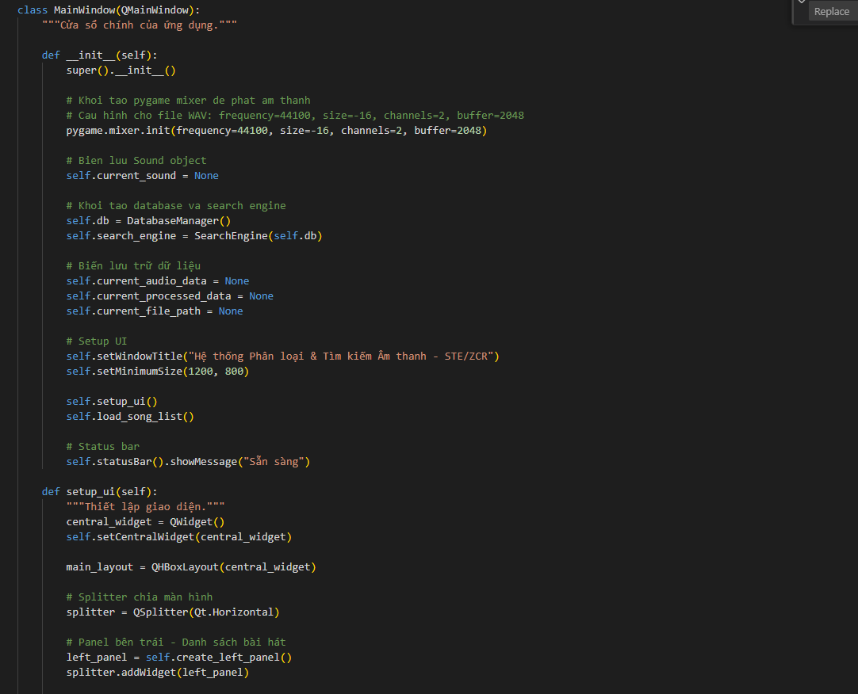

III. KẾT QUẢ THU ĐƯỢC

1. Kết quả xây dựng hệ thống
Nhóm đã xây dựng thành công một hệ thống Desktop hoàn chỉnh cho phép:
- Phân tích nội dung âm thanh.
- Trích xuất đặc trưng STE – ZCR.
- Phân loại tự động âm thanh theo nội dung.
- Lưu trữ dữ liệu vào cơ sở dữ liệu SQLite.
- Tìm kiếm các file âm thanh tương tự dựa trên nội dung tín hiệu.
Hệ thống hoạt động ổn định với nhiều định dạng âm thanh phổ biến và có giao diện trực quan, dễ sử dụng.
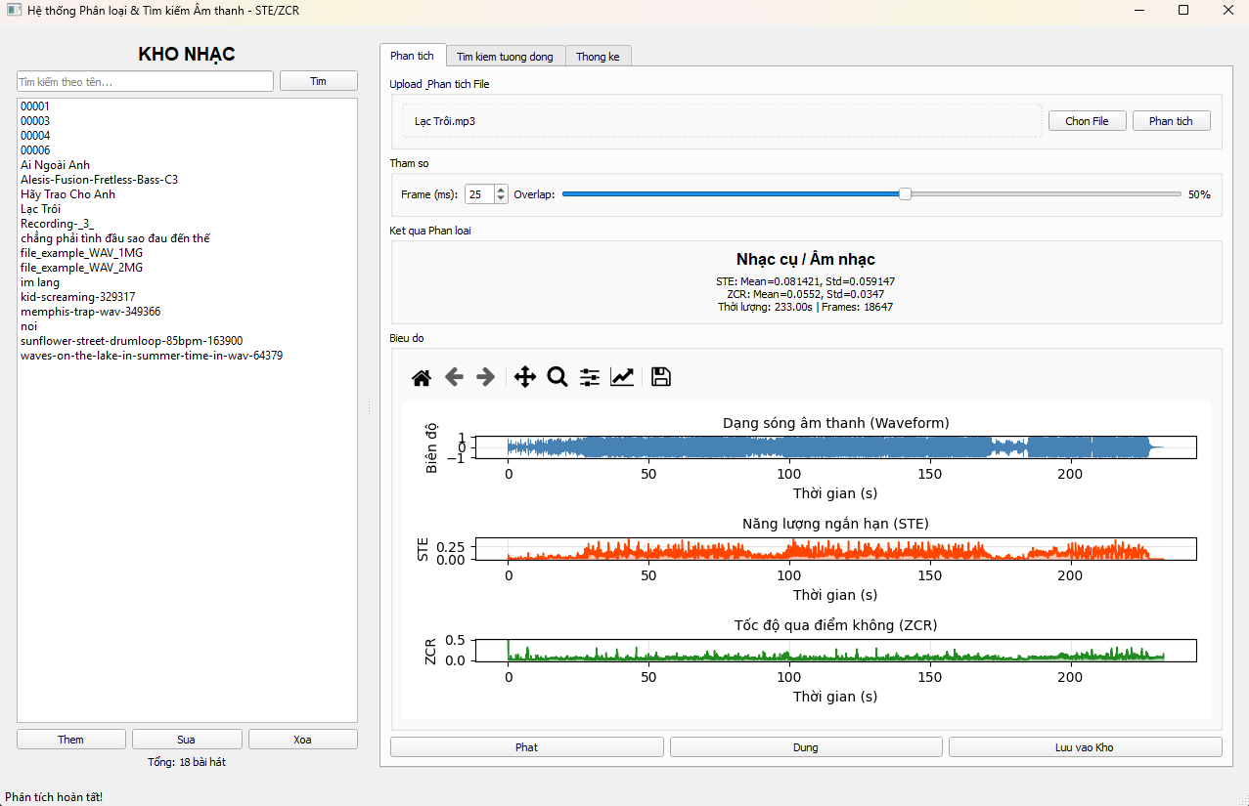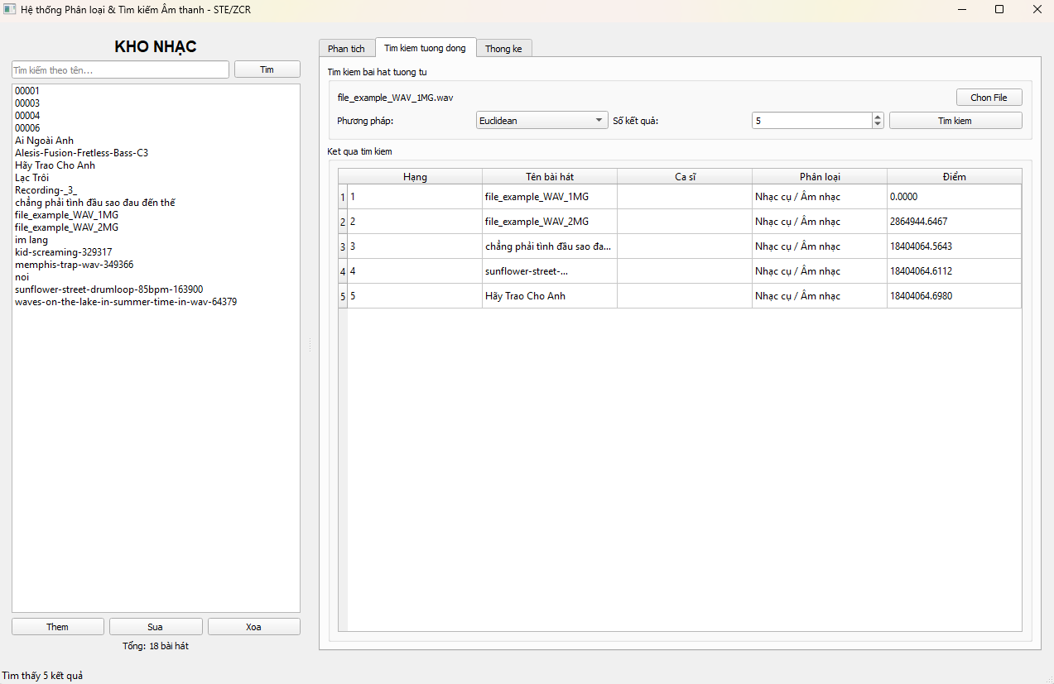
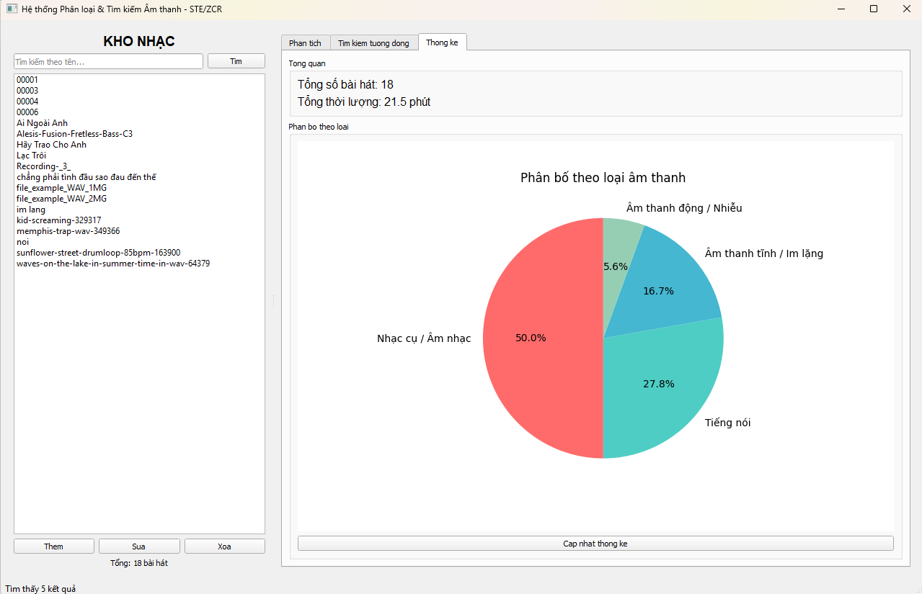

2. Kết quả trích xuất đặc trưng
Hệ thống trích xuất được đầy đủ:
- Chuỗi STE theo thời gian → phản ánh mức năng lượng của tín hiệu.
- Chuỗi ZCR theo thời gian → phản ánh đặc trưng tần số và mức biến thiên tín hiệu.
- Vector đặc trưng 8 chiều đại diện cho từng file âm thanh.
Các đường STE và ZCR được hiển thị trực tiếp trên giao diện giúp người dùng dễ dàng quan sát sự khác biệt giữa các loại âm thanh.
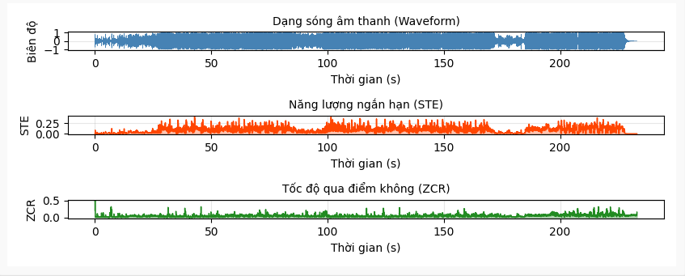

3. Kết quả phân loại
Qua thực nghiệm trên nhiều file âm thanh:
Loại âm thanh | Đặc trưng quan sát được
Tiếng nói | STE thấp – trung bình, ZCR cao
Âm nhạc | STE cao, ZCR thấp
Âm thanh nhiễu | STE cao, ZCR cao
Im lặng | STE rất thấp, ZCR rất thấp

Kết quả phân loại phù hợp với đặc điểm lý thuyết của tín hiệu âm thanh và cho thấy STE – ZCR đủ khả năng phân biệt các nhóm âm thanh cơ bản.


4. Kết quả tìm kiếm tương tự
Chức năng tìm kiếm cho phép truy vấn một file bất kỳ và trả về danh sách các file có đặc trưng STE – ZCR gần nhất trong kho dữ liệu.
- Các file cùng loại (ví dụ cùng là tiếng nói hoặc cùng là nhạc) được xếp hạng ở vị trí đầu.
- Các file khác loại có khoảng cách lớn hơn và bị xếp hạng thấp.
Điều này chứng minh rằng vector đặc trưng STE – ZCR có khả năng biểu diễn nội dung tín hiệu đủ tốt cho bài toán tìm kiếm tương tự.
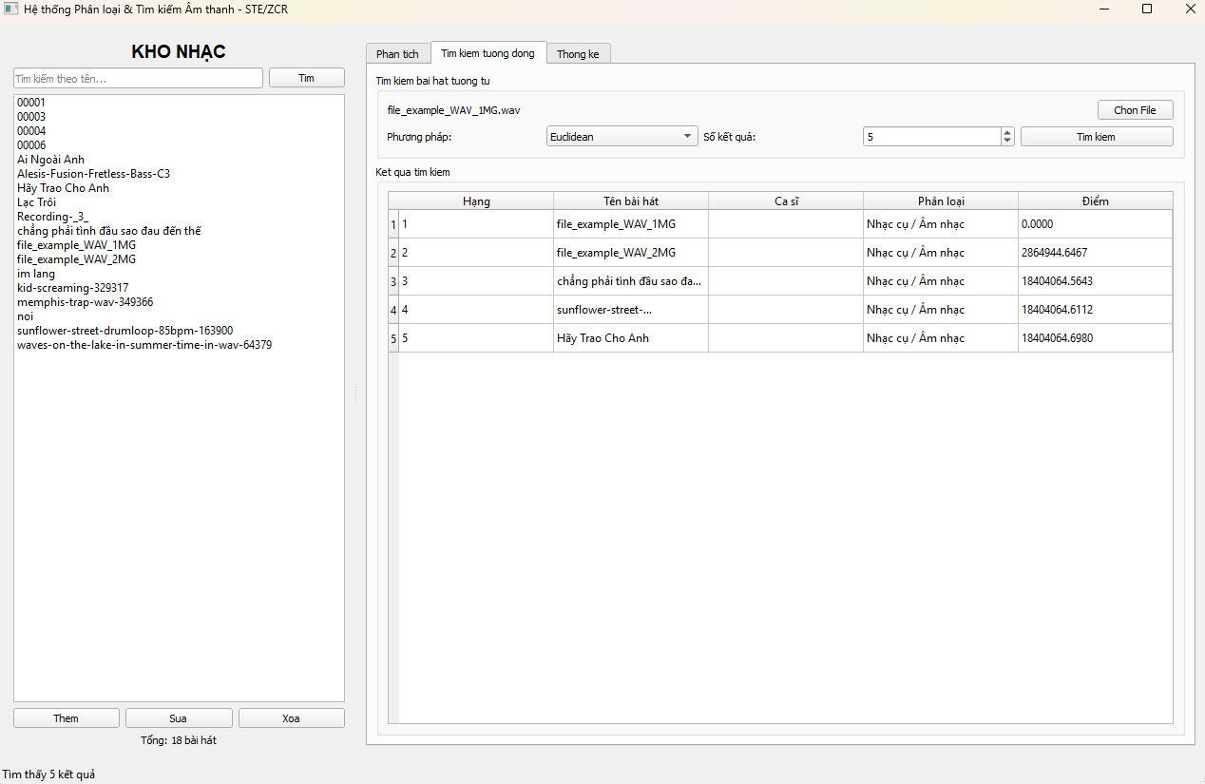

TÀI LIỆU THAM KHẢO
- 5-MMS_Audio_IndexSearch - PGS.TS. Đặng Văn Đức
Nguyễn Tu Trung, BM HTTT, Khoa CNTT, Trường ĐH Thủy Lợi

